- Mapki poglądowe są orientacyjnie wyznaczonym obszarem, który obejmie spacer badawczy. Obszar ten może ulec modyfikacji w trakcie spaceru.

5.11 (wtorek)
14:00 – Śródmieście
Początek spaceru / punkt zbiórki uczestników – parking przy ul. Dąbrowskiego 10

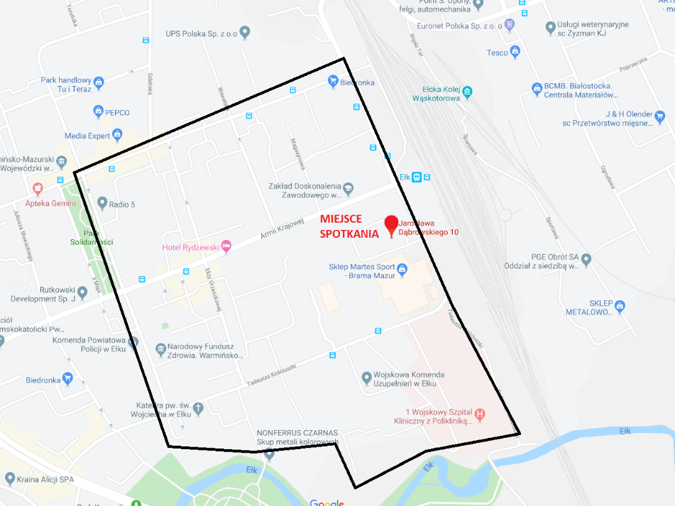
5.11 (wtorek)
16:00 – osiedle Północ II
Początek spaceru / punkt zbiórki uczestników - Szkoła Podstawowa nr 3 przy ul. Grodzieńskiej 1

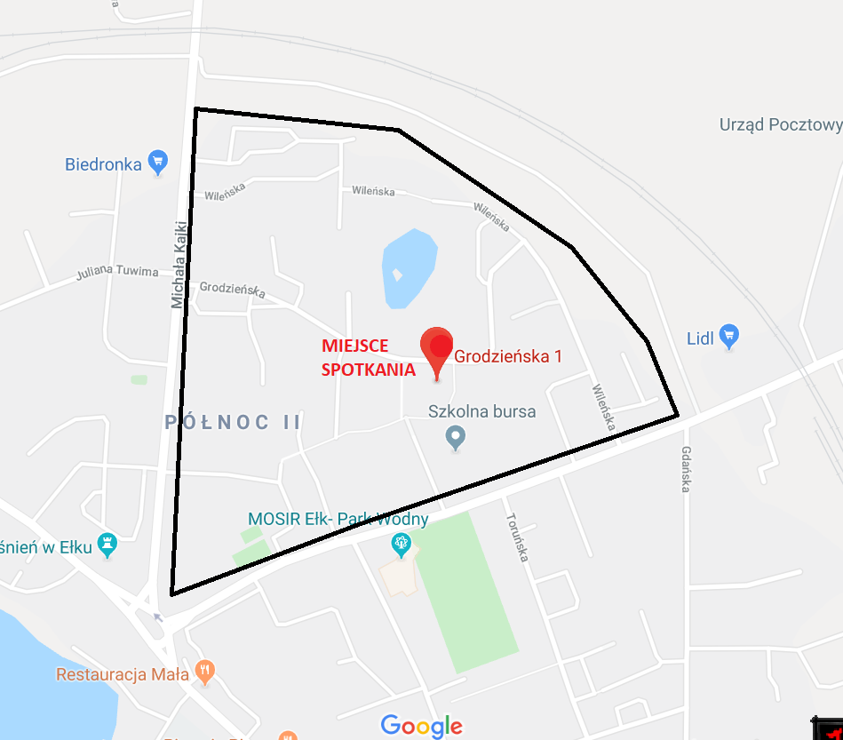

5.11 (wtorek)
17:00 – osiedle Tuwima
Początek spaceru / punkt zbiórki uczestników – przystanek MZK przy ul. Tuwima 18

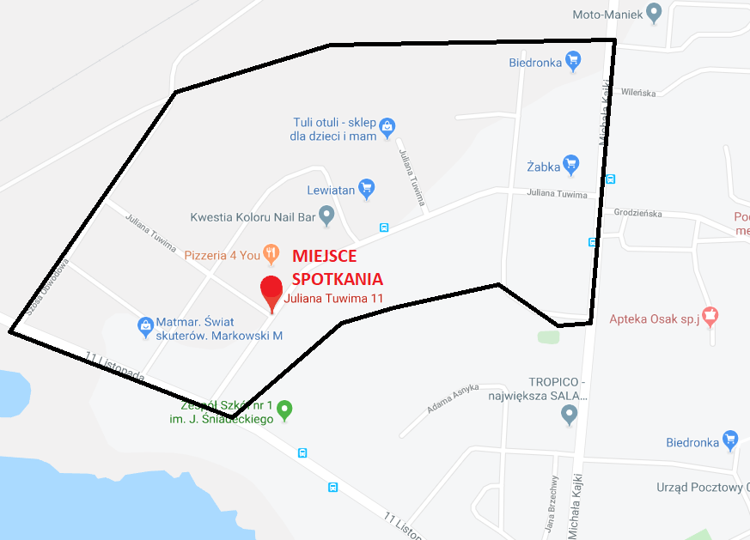

6.11 (środa)
16:00 – osiedle Bogdanowicza
Początek spaceru / punkt zbiórki uczestników – Szkoła Podstawowa nr 7 przy ul. Kilińskiego 48

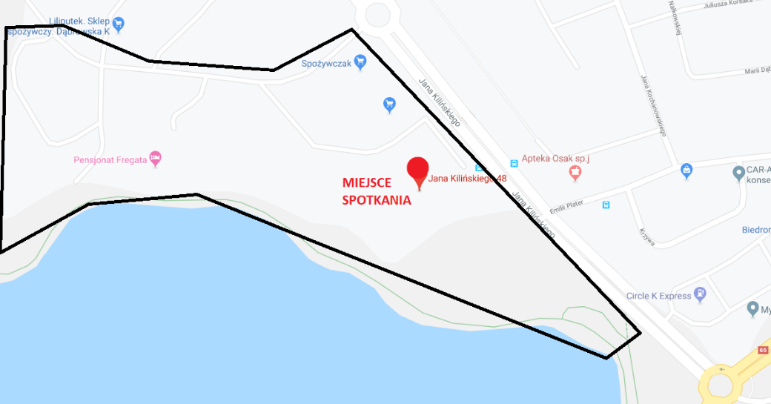

6.11 (środa)
17:00 – osiedle Bogdanowicza
Początek spaceru / punkt zbiórki uczestników – parking przy Kościele pw. Św. Ducha przy ul. Kilińskiego 7

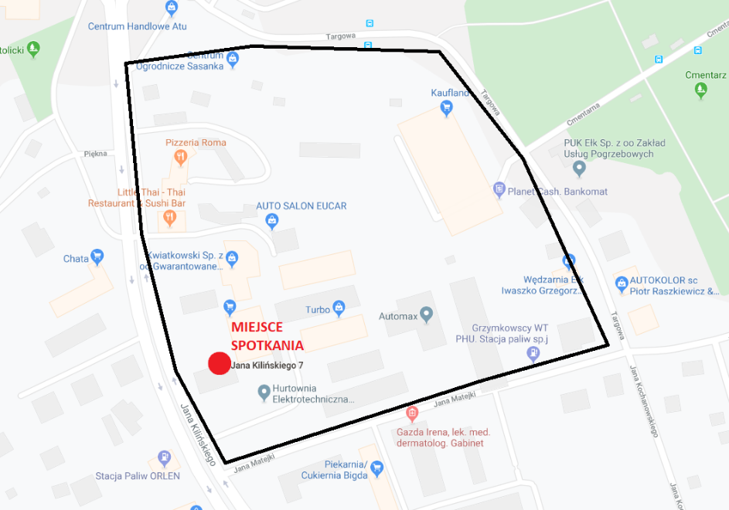

6.11 (środa)
18:00 – osiedle Konieczki
Początek spaceru / punkt zbiórki uczestników – parking przy ul. Bahrkego 5

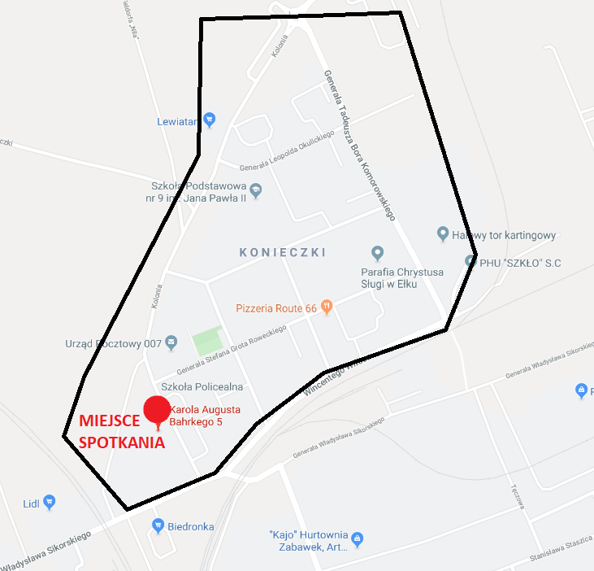

7.11 (czwartek)
16:00 – osiedle Baranki
Początek spaceru / punkt zbiórki uczestników – parking przy skrzyżowaniu ul. Grajewskiej i Jana Pawła II

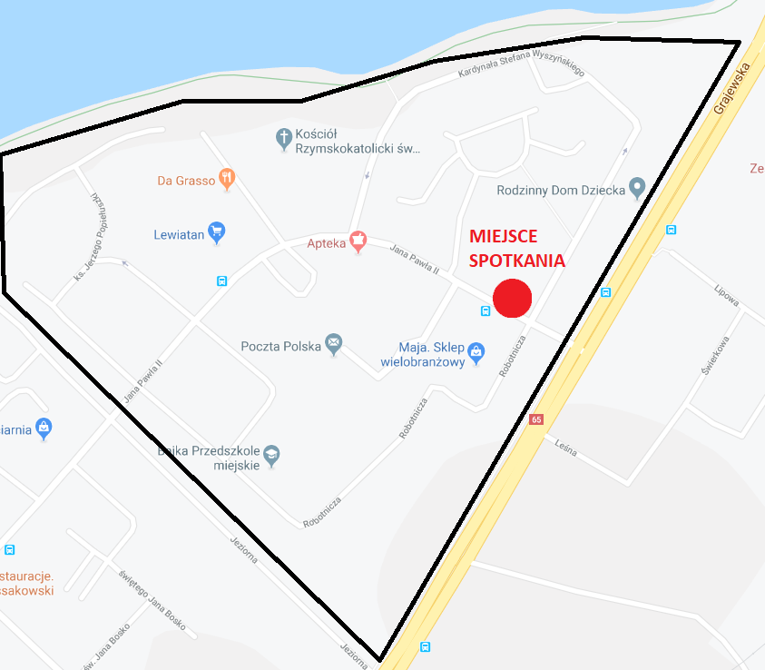
7.11 (czwartek)
17:00 – osiedle Baranki
Początek spaceru / punkt zbiórki uczestników – skwer im. Karola Foksa

